Отчет
об исполнении государственного задания на оказание государственной услуги «Реализация дополнительных профессиональных программ повышения квалификации» за 2022г.

За 2022г. было проведено 90 курсовых мероприятий с охватом 3000 человек, наработано 113764 человеко-часов, что составляет 95% от годового плана, из запланированных 120000 ч\часов. В таблице №1 представлен охват слушателей курсовыми мероприятиями по предметам.
Таблица №1
№ | предмет | Количество групп КПК | Госзадание | % охвата от числа обученных
7 | Учителя русского языка и литературы | 13 | 444 | 14,8
4 | Учителя математики | 7 | 305 | 10,2
5 | Учителя начальных классов | 5 | 289 | 9,6
1 | Учителя английского языка | 6 | 278 | 9,3
6 | Учителя истории | 6 | 187 | 6,2
2 | Учителя биологии | 7 | 186 | 6,2
23 | Учителя родного языка и литературы | 2 | 183 | 6,1
9 | Учителя физической культуры | 1 | 180 | 6
8 | Учителя технологии | 6 | 172 | 5,7
3 | Учителя географии | 6 | 137 | 4,6
11 | Учителя музыки | 1 | 77 | 2,6
16 | Воспитатели ДОО | 2 | 67 | 2,2
18 | Педагоги образовательных организаций, обеспечивающих инклюзивное образование | 2 | 66 | 2,2
10 | Учителя изобразительного искусства | 1 | 61 | 2
13 | Учителя истории и обществознания | 2 | 52 | 1,7
14 | Учителя физики | 3 | 51 | 1,7
12 | Учителя химии | 2 | 35 | 1,2
19 | Начальники и воспитатели лагерей | 1 | 35 | 1,2
21 | Педагоги СПО | 2 | 35 | 1,2
17 | Воспитатели групп раннего возраста | 1 | 28 | 1
22 | Педагогические работники ОО | 7 | 28 | 1
26 | Педагоги-психологи | 1 | 19 | 0,6
15 | Учителя информатики | 2 | 18 | 0,6
25 | Педагоги доп. образования | 1 | 18 | 0,6
27 | Классные руководители | 1 | 18 | 0,6
20 | Учителя преподающие ОДНРК | 1 | 13 | 0,4
24 | Социальные педагоги | 1 | 13 | 0,4
 | Всего: | 90 | 3000

По объему программ курсов повышения квалификации наибольший охват составили курсы в объеме 36 часов – 1984 человек; на втором месте курсы в объеме 24 часов-575 человека; 72 часа – 399 человека, 48 часов – 22 человека и 32 часа – 20 человек.
На основании Порядка организации и осуществления образовательной деятельности по дополнительным профессиональным программам (приказ Министерства образования и науки РФ № 499 от 01.07.2013 г.) п. 12 минимально допустимый срок освоения программ повышения квалификации не может быть менее 16 часов. Также в рамках реализации единой государственной политики образования, соглашения между Академией Минпросвещения России и БУ ДПО РК «КРИПКРО», Институт реализует программу повышения квалификации по обновленным ФГОС НОО И ООО объемом 36 часов. Программы краткосрочных курсов направлены на повышение и формирование определенных компетенций. В этой связи сокращается объем выполнения человеко-часов. Поэтому в перспективе на будущие годы планируется сокращение объема выполнения госзадания в человеко-часах при сохранении охвата количества в человеках (единица измерения).
В диаграмме 1 представлена результативность итогового контроля на КПК в 2022г. Из 90 КПК, 8 проведены в очном формате и 18 в очно–заочной форме, остальные 64 курсов в дистанционном формате. По завершению курсов повышения квалификации итоговый контроль проводился по одному из трех форм предусмотренной программой: компьютерное тестирование проходило на платформе Moodl в дистанционном формате.
Результативность курсов ПК за 2022г.
Диаграмма 1
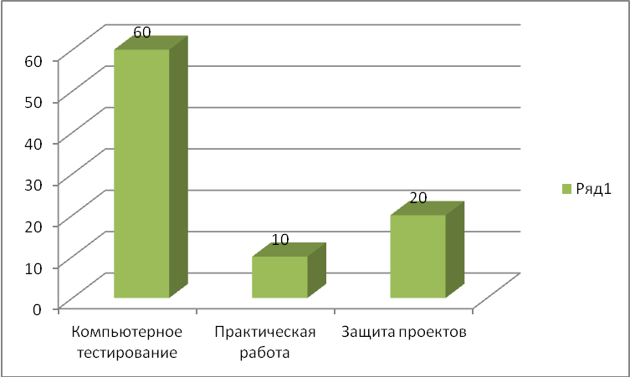
По окончанию курсов повышения квалификации слушателям вручены удостоверения о повышения квалификации установленного образца.

В таблице №2 представлены охват курсами ПК по направлениям педагогической деятельности. Кроме программ по Государственному заданию в таблице представлены данные по охвату курсовыми мероприятиями курируемыми ЦНППМ. Центр является региональным координатором курирует реализацию программ из федерального реестра, а также реализует программы ПК Центра, такие как: «Цифровые инструменты в образовательном процессе» и «Работа с оборудованием Точки роста», которые не входят в государственное задание КРИПКРО.
Таблица 2
№ | Курсы для категорий слушателей | По Госзаданию  КРИПКРО | ЦНППМ
 | Курсы по ФГОС НОО | 289
 | Курсы по ФГОС НОО, ООО | 1849
 | Итого по ФГОС: | 2138
 | Учителя-предметники |  | 106
 | Курсы для педагогов дошкольных образовательных организаций | 95
 | Инклюзивное образование | 66
 | Летний лагерь | 35
 | Педагогические работники службы сопровождения, внеурочной деятельности и дополнительного образования | 104
 | Педагоги СПО | 35
 | Точки роста |  | 24
 | Эксперты ГИА | 527
 | Цифровые инструменты |  | 23
 | Школа Минпросвещения России |  | 689
 | Всего: | 3000 | 837

Охват слушателей по районам
В диаграмме 2 представлена информация по районам. Наименьшую активность в повышении квалификации показали педагоги Маладербетовского и Яшалтинского районов, при наибольшем количестве образовательных организаций в муниципальном образовании Яшалтинского района (в Яшалтинском районе 14 ОО, В Малодербетовском районе – 8 ОО).. Также низкий процент охвата в Приютненском и Октябрьском районах.

Диаграмма 2
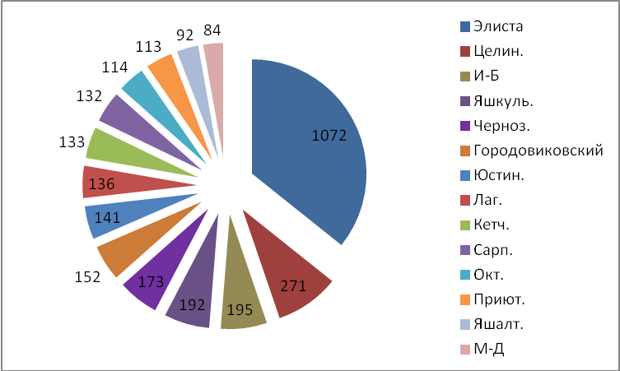
В связи с переходом с 1 сентября 2022 г. на обновленные ФГОС НООО и ООО КРИПКРО был проведен мониторинг по потребности в курсовой подготовке для педагогических работников образовательных организаций Республики Калмыкия на 2022 год по федеральной программе «Реализация требований обновленных ФГОС НОО, ФГОС ООО в работе учителя», (для учителей работающих в 1 и в 5 классах). Курсы повышения квалификации на базе института прошли 2138 учителей, что составляет 100% от общего числа заявленных слушателей на данную программу.
В соответствии с приказом Министерства просвещения РФ от 28.02.2022 г. № 96 «Об утверждении перечня организаций, осуществляющих научно-методическое и методическое обеспечение образовательной деятельности по реализации основных общеобразовательных программ в соответствии с ФГОС общего образования» БУ ДПО РК «КРИПКРО» в результате конкурсного отбора вошел в перечень организаций, осуществляющих научно-методическое и методическое обеспечение образовательной деятельности по реализации ООП в соответствии в ФГОС общего образования на территории Республики Калмыкия.
Целью программы явилось совершенствование профессиональных компетенций педагогических работников в области подготовки учителей начального общего, основного общего образования к реализации требований обновленных ФГОС НОО / ООО.
По окончании программы педагоги 1 и 5 классов должны знать – отличительные особенности обновленных ФГОС НОО / ФГОС ООО, примерных рабочих программ, уметь применять обновленные ФГОС НОО / ФГОС ООО, примерные рабочие программы для анализа УМК, проектирования учебного занятия, разработки учебных заданий.
Дополнительная профессиональная программа повышения квалификации состоит из двух модулей: модуль 1 «Нормативное и методическое обеспечение внедрения обновленных ФГОС НОО, ФГОС ООО» (13 ак.часа), модуль 2 «Внедрение обновленных ФГОС НОО, ФГОС ООО в предметном обучении» (22 ак.часа). Завершается обучение итоговым онлайн тестом (1 ак. час) по содержанию освоенного материала.
Из 162 общеобразовательных организаций обучение по ФГОС НОО прошли 152 общеобразовательные организации, по ФГОС ООО – 154.
Общая численность педагогических работников в Республике Калмыкия составляет 3385 человек. Учителей начальных классов в республике 756 человек, прошли обучение по обновленному ФГОС НОО учителя 1 классов в количестве 289 человек, что составляет 38% от общего количества учителей начальных классов в регионе. Учителей-предметников в регионе 2629, прошли обучение по программе повышения квалификации 1849 человек, что составляет 70% от общего количества учителей-предметников основного общего образования. Данные отражены в таблице № 3 и диаграмме3.

Таблица №3
 | Количество общеобразовательных организаций | Кол-во педагогов в регионе | Обучили в 2022 г. | Охват в %
Всего в регионе | 162 | 3385 | 2138 | 63%
ФГОС НОО | 152 | 756 | 289 | 38%
ФГОС ООО | 154 | 2629 | 1849 | 70%

Диаграмма 3
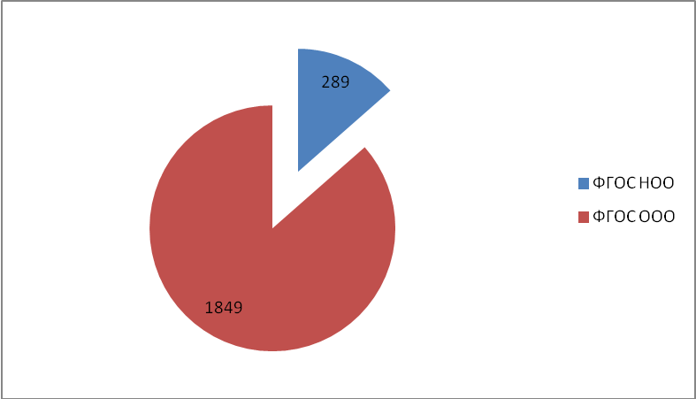

ЕГЭ, ОГЭ 2022 года
Также на базе КРИПКРО осуществляется повышение квалификации кандидатов в экспертные предметные комиссии ГИА в формате ОГЭ, ЕГЭ. В 2022 году охват составил 527 человек (таблица №4, диаграмма 4). Объем учебной нагрузки составил 24 часа. Руководителями данных курсов являются председатели РПК (предоставляют содержание курсов ПК, материалы итоговой аттестации), кураторами курсов являются преподаватели КРИПКРО. Обучение для кандидатов в экспертные комиссии носило практико-ориентированный характер. Кандидаты в эксперты предметных комиссий знакомились с методическими рекомендациями по проверке экзаменационных работ по предметам, особенностями проверки развернутых ответов учащихся, спецификацией контрольных измерительных материалов для проведения ЕГЭ, кодификатором элементов содержания и требований к уровню подготовки выпускников, критериями оценивания экзаменационных работ. Практическая часть курсов, состояла из обсуждения и отработки умений по согласованности подходов к оцениванию работ. Кандидаты в эксперты предметных комиссий выполнили тренировочную работу по проверке экзаменационных материалов, составленных из работ выпускников прошлых лет. Эксперты ЕГЭ прошли дистанционное квалификационное испытание экспертов – кандидатов для включения в состав предметных комиссий субъектов Российской Федерации.
Охват кандидатов в экспертные предметные комиссии ОГЭ, ЕГЭ.
Таблица №4
№ | Предметы | ЕГЭ | ОГЭ | ГВЭ 11класс | ГВЭ  9 класс | Всего:
1 | География | 10 | 20 |  |  | 30
2 | Литература | 7 | 8 |  |  | 15
3 | Русский язык | 38 | 75 | 10 | 10 | 133
4 | Математика | 32 | 47 | 5 |  | 84
5 | Химия | 19 | 16 |  |  | 35
6 | Английский язык | 30 | 19 |  |  | 49
7 | Физика | 20 | 18 |  |  | 38
8 | Биология | 20 | 14 |  |  | 34
9 | Обществознание | 32 | 20 |  |  | 52
10 | История | 26 | 20 |  |  | 46
11 | Информатика |  | 11 |  |  | 11
12
 | Всего: | ЕГЭ: 234 | ОГЭ: 268 | ГВЭ: 15 | 10 | 527
 | Всего: 527 | 44,5% | 50,7% | 2,8% | 1,8%

В диаграмме 4, показан охват слушателей курсов повышения квалификации на курсах по теме «Подготовка экспертов для работы в РПК при проведении ГИА по ООП ООО, СОО по предметам».
Охват по предметам кандидатов в экспертные комиссии по ОГЭ, ЕГЭ
Диаграмма 4

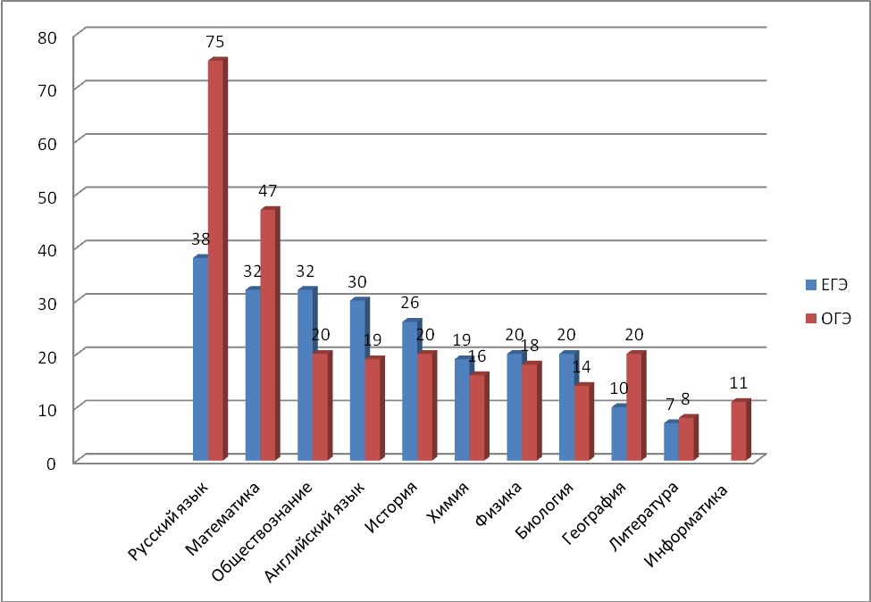

Охват экспертов ЕГЭ, ОГЭ по районам
Таблица №5
1 | Городовиковский р-н | 31
2 | Ики-Бурульский р-н | 1
3 | Кетченеровский р-н | 19
4 | Лаганский р-н | 1
5 | Малодербетовский р-н | 8
6 | Октябрьский р-н | 8
7 | Приютненский р-н | 19
8 | Сарпинский р-н | 1
9 | Целинный р-н | 2
10 | Черноземельский р-н | 25
11 | Юстинский р-н | 5
12 | Яшалтинский р-н | 4
13 | Яшкульский р-н | 1
14 | г. Элиста | 326
 | Всего | 527

.

Согласно п. 3.2. «Сведения о фактическом достижении показателей, характеризующих объем государственной услуги» за 2022 год выполнено в полном объеме.

II часть Госзадания

II часть Госзадания состоит из 3-х разделов:
-количество проведенных мероприятий;
-количество разработанных документов;
-количество разработанных отчетов;
За 2022 год, проведено 112 мероприятий, из них 42 в рамках КПК, 70 вне курсов повышения квалификации. В том числе: 1- форум; 3 – конференции, 58-семинаров, 8 региональных конкурсов. Мероприятиями охвачено всего – 4804 слушателей. В ходе курсовых мероприятий – 1485 ч.; вне курсовых мероприятий – 3319 ч.
Госзадание по проведенным мероприятиям выполнили на 100%;
-разработанных документов 250– (при плане 250 на год) это – 100%
-составленных отчетов 200 - (при плане на год-200) это- 100 %.

Мероприятия вне курсов ПК
Таблица №6
 | Наименование мероприятий | Дата и место проведения мероприятия | Кол-во слушателей | Куратор
 | Межрегиональный форум с международным участием «Роль образования в трансляции культурного наследия и родных языков» | 22.02.2022 | 94 | Агуляева Б.С.,  Антонова А.Г.
 | Республиканская практическая конференция «Этнокультурное воспитание и образование в детском саду» | 23.09.2022 | 81 | Эрднеева А.Д.
 | Республиканская практическая конференция "Современное учебное занятие и формирующее оценивание как современный подход к оценке учебных достижений обучающихся в условиях реализации обновленных ФГОС НОО" | 07.10.2022 г. | 74 | Адьянова Д.А.
 | I Межрегиональная научно-практическая  конференция «Креативность как ценность и цель художественного  образования» | 02.11.2022 | 59 | Краснкутская О.А.
 | Реализация проекта 500+
 | Семинар «Для школ проекта "500+"» | 31.01.2022 | 50 | Босхомджиева Н.Н. Лич - Горяева М.Э.
 | Семинар «Проект "500+"» | 08.02.2022 | 20 | Босхомджиева Н.Н. Лич - Горяева М.Э.
 | Семинар «Организация методической поддержки образовательных организаций проекта «500+» в РК» Ики-Бурульская СОШ | 28.02.2022 | 58 | Антонова А.Г.
 | Семинар «Современная образовательная среда, обеспечивающая успех каждому ребенку» СОШ №15 | 02.03.2022 | 50 | Мушаева Б.Н.
 | «Сетевоое межмуниципальное совещание по вопросам реализации федерального проекта «500+». | 28.04.2022 | 20 | Босхомджиева Н.Н.
 | Региональный семинар – практикум «Повышение учебной мотивации школьников как фактор формирования ценностного ориентира образовательных траекторий обучающихся». | 06.05.2022 | 20 | Босхомджиева Н.Н.
 | Стажировка в г. Сочи «Проектный подход в управлении системами образования на основе Мотивирующего мониторинга субъектов РФ. | 20.04.2022 г. | 8 | Босхомджиева Н.Н.
 | Стажировка (образовательный тур) педагогических работников и управленческих кадров РК в Республику Марий Эл и Чувашия | 24-28.10.2022 | 20 | Антонова А.Г.
 | Реализация ФГОС
 | Семинар «Рефлексия проблематики обновленных ФГОС ООО» | 25.02.2022 | 32 | Бовикова В.О.
 | Зональный семинар-совещание по переходу на новые ФГОС НОО и ФГОС ООО по теме «Введение новых ФГОС НООиООО» (Приютненский, Ики-Бурульский раойоны) | 20.04.2022 | 70 | Антонова А.Г.  Мушаева Б.Н.
 | Зональный семинар-совещание по переходу на новые ФГОС НОО и ФГОС ООО по теме «Введение новых ФГОС НОО и ООО» (Малодербетовский, Октябрьский, Кетченеровский районы) | 26.04.2022 | 183 | Антонова А.Г.  Мушаева Б.Н.
 | Зональный семинар-совещание по переходу на новые ФГОС НОО и ФГОС ООО по теме «Введение новых ФГОС НОО и ООО» (Черноземельский район) | 29.04.2022 | 81 | Мушаева Б.Н.
 | Зональный семинар-совещание по переходу на новые ФГОС НОО и ФГОС ООО по теме «Введение новых ФГОС НОО и ООО» (Городовиковский район) | 24.05.2022 | 108 | Мушаева Б.Н., Антонова А.Г.
 | Зональный семинар-совещание по переходу на новые ФГОС НОО и ФГОС ООО по теме «Введение новых ФГОС НОО и ООО» (Яшкульский район) | 31.05.2022 | 64 | Мушаева Б.Н., Дадинова В.Б.
 | Республиканский зональный семинар: «Обновленный ФГОС: изменения, требования, возможности в учебных предметах «История», «Обществознание», «Родной язык», «Родная литература»  Яшалтинский, Городовиклвский и Приютненский районы | 15-16.09.2022 | 63 | Мушаева Б.Н.  Дадинова В.Б.  Агуляева Б.С.
 | Методический семинар «Организация методического сопровождения реализации ФГОС НОО, ООО: содержание и механизмы реализации»  (Черноземельский район) | 25.10.2022г. | 26 | Антонова А.Г.  Мушаева Б.Н.
 | Методический семинар «Методическое сопровождение ФГОС НОО, ООО в образовательных организациях Республики Калмыкия» (Яшкульский район) | 18.11.2022г. | 50 | Антонова А.Г. Мушаева Б.Н.
 | Круглый стол «Обновление содержания УМК «Үйнр» в свете обновленных ФГОС» | 13.05.2022 | 20 | Агуляева Б.С.
 | Подготовка к ГИА
 | Семинар «О подготовке к проведению итогового собеседования по русскому языку по образовательным программам основного общего образования» | 18.01.2022 | 82 | Ашкинова Л.П.
 | Республиканский семинар «Совершенствование преподавания русского языка с целью повышения качества образования с учетом результатов оценочных процедур» (результаты итогового сочинения (изложения). | 11.02.2022 | 30 | Ашкинова Л.П. Дорджиева А.А.
 | Республиканский семинар «Совершенствование преподавания русского языка с целью повышения качества образования с учетом результатов оценочных процедур» (анализ результатов проверки части С) | 18.02.2022 | 30 | Ашкинова Л.П. Дорджиева А.А.
 | Семинар по подготовке к ГИА по обществознанию и истории Приютненский район | 03.2022 | 20 | Дадинова В.Б.
 | Семинар по подготовке к ГИА по обществознанию и истории Сарпинский район | 29.03.2022 | 20 | Дадинова В.Б.
 | Семинар по подготовке к ГИА по обществознанию и истории Городовиковский район |  | 20 | Дадинова В.Б.
 | Семинар по подготовке к ГИА по химии  Приютненский район | 30.03.2022г. | 30 | Настаева Г.Д.
 | По функциональной грамотности
 | Семинар «Читательская грамотность младшего школьника как интегративный компонент функциональной грамотности младшего школьника: формирование и оценивание». | 16.02.2022 | 20 | Мушаева Б.Н.
 | Семинар «Формирование предпосылок естественнонаучной грамотности у детей дошкольного возраста как основа функциональной грамотности (в соответствии с ФГОС ДО) | 08.06.2022 | 54 | Эрднеева А.Д.
 | Семинар Формирование естественнонаучной грамотности на уроках и во внеурочной деятельности по биологии и химии. | 23.09.2022 | 39 | Настаева Г.Д.
 | Республиканский семинар «Формирование у школьников читательской грамотности на уроках русского языка и литературы» | 28.10.2022 | 30 | Ашкинова Л.П.
 | Подготовка к ПИЗА 2022
 | Семинар «Подготовка к участию школьников в основном этапе Международного исследования PISA-2022» | 05.03.2022 | 30 | Антонова А.Г.
 | Семинар « Подготовка к участию школьников в основном этапе Международного исследования PISA-2022» | 12.03.2022 | 30 | Антонова А.Г.,  Мушаева Б.Н.
 | Подготовка к ВПР
 | Семинар на базе МКОУ "Артезианская СОШ № 2 "ВПР как инструмент внутренней системы оценки качества образования" | 13.09.2022 | 40 | Босхомджиева Н.Н.
 | Региональный семинар "ВПР как инструмент внутренней системы оценки качества образования" | 13.09.2022г. | 40 | Босхомджиева Н.Н.
 | Республиканский семинар  «Результаты оценочных процедур по географии как средство повышения качества образования» | 14.10.2022 | 32 | Бовикова В.О.
 | Мероприятия по Наставничеству
 | Семинар «Наставничество в образовательных учреждениях» | 30.03.2022 | 91 | Антонова А.Г.  Гудчкаева В.Н.
 | Семинар «Реализация и внедрение целевой модели наставничества педагогических работников в Республике Калмыкия»  30 марта 2022 г. | 30.04.2022 | 30 | Антонова А.Г.  Личгоряева М.Э.
 | Республиканский семинар-практикум: «Наставничество как механизм обеспечения качества образования и повышения профессионального мастерства педагогов ДОО» | 17.11.2022г. | 30 | Бадмаева С.В.
 | Мероприятия по повышению качества образования
 | Зональный семинар «Эффективные практики повышения качества образовательного результата школьников» | 26.04.2022 | 20 | Ашкинова Л.П.
 | Зональный семинар «Эффективные практики повышения качества образовательного результата школьников» | 27.04.2022 | 20 | Ашкинова Л.П.
 | Зональный семинар «Эффективные практики повышения качества образовательного результата школьников» | 28.04.2022 | 20 | Ашкинова Л.П.
 | Зональный семинар «Эффективные практики повышения качества образовательного результата школьников» | 29.04.2022 | 20 | Ашкинова Л.П.
 | Республиканский семинар «Современные технологии как инструмент повышения качества дошкольного образования» | 29.11.2022 | 117 | Эрднеева А.Д.
 | Республиканский семинар «Мониторинг качества дошкольного образования в РК – 2021: результаты, перспективы развития» | 08.12.2022 | 125 | Эрднеева А.Д.
 | Технология УДЕ
 | Семинар «УДЕ: перспективы цифровой трансформации» | 12.05.2022 | 35 | Мунчинова Л.Д.  Бовикова В.О.  Настаева Г.Д.
 | Семинар «Технология укрупнения дидактических единиц – системный подход». | 27.10.2022г. | 285 | Шуркаева Д.В.
 | Мероприятия для молодых педагогов
 | Республиканский семинар  «Региональные клубы «Пеликан», «Постижение»: их роль в современном образовании» | 19.05.2022 | 47 | Агуляева Б.С.
 | Слет молодых педагогов по приоритетным направлениям государственной политики в области образования. "Идеальная школа России: будущее школы и школа будущего" | 30.09-01.10.2022 | 65 | Антонова А.Г.
 | Методические службы
 | Семинар для методистов, специалистов муниципальных методических служб «Трансформация муниципальной методической службы в условиях создания единой федеральной системы научно-методического сопровождения педагогических работников и управленческих кадров» (на базе ЦНППМ) | 21.09.2022 | 25 | Антонова А.Г.
 | Семинар РУМО: Приоритетные направления деятельности рабочих групп РУМО СПО по РК | 29.10.2022 | 32 | Гудчкаева В.Н.
 | Школа Минпросвещения России
 | Формирование единого образовательного пространства в рамках апробации «Школа Минпросвещение России» (МБОУ ЭКГ) | 24.11.2022 | 30 | Антонова А.Г.
 | Формирование единого образовательного пространства в рамках апробации «Школа Минпросвещение России» (Ики-Бурульская СОШ) | 21.12.2022 | 30 | Антонова А.Г.
 | Профориентационная работа
 | Региональный семинар «Профессиональная ориентация лиц с инвалидностью и ограниченными возможностями здоровья» | 20.10.2022 | 30 | Сангаджиева О.Б.  Манджиева С.А.  Бавадыкова Н.Н.
 | семинар по теме «Эффективные методы и подходы профориентационной  работы со школьниками»; | 08.11.2022 | 54 | Алешкеева С.А.
 | Воспитание и дополнительное образование
 | Республиканский методический семинар «Актуальные вопросы организации воспитательной деятельности в образовательной организации» по организации и функционированию республиканского Методического совета педагогов, реализующих мероприятия «Разговоры о важном». | 11.11.2022 | 32 | Краснокутская О.А.
 | Семинар-практикум «Организация внеурочных занятий «Разговоры о важном» при реализации АООП» МБОУ СОШ №15 г. Элисты | 21.11.2022 | 30 | Бавадыкова Н.Н.  Манджиева С.А.
 | Семинар «Музыкальное воспитание как составная часть учебно-воспитательного процесса» | 25.02.2022 | 18 | Дженгурова Э.А.
 | Семинар «Пути и перспективы развития образовательной работотехники» | 19-20.02.2022 | 116 | Антонова А.Г.
 | Конкурсы
 | Всероссийский конкурс сочинений «Без срока давности» | 18.03.2022г. | 51 | Ашкинова Л.П.
 | Всероссийская олимпиада учителей ДНК-науки | 29.04.2022 | 8 | Антонова А.Г.,  Лич-Горяева М.Э.
 | Про-IT по предмету информатика | 26.04.2022 | 4 | Антонова А.Г.,  Лич-Горяева М.Э.
 | Метапредметная олимпиада «Команда большой страны» | 11.11.2022 | 24 | Антонова А.Г.,  Лич-Горяева М.Э.
 | Олимпиада учителей русского языка «Хранители русского языка» | 18.11.2022 | 59 | Антонова А.Г.,  Лич-Горяева М.Э.
 | Региональный этап всероссийского конкурса сочинений о своей культуре на русском языке | 23.09.2022 | 60 | Ашкинова Л.П.
 | Региональный этап 3 дистанционного конкурса классных руководителей | 12.09.2022 | 14 | Дженгурова Э.А.
 | Заочный конкурс воспитательных  мероприятий, посвященных Году культурного наследия народов России | 30.11.2022 | 29 | Краснокутская О.А.
 |  |  | 3319

Перечень мероприятий, проведенных в ходе курсов ПК.

В таблице 7 приводится перечень мероприятий проведенных в рамках курсов повышения квалификации, учтенных в первой части государственного задания. На данные мероприятия оформляются сертификаты участия в семинарах и круглых столах. Организовываются выходы в образовательные организации, открытые уроки и мастер классы, стажировки.
Таблица №7
№  п/п | Наименование мероприятий | Дата и место проведения мероприятия | Кол-во слушателей | Куратор
1 | Семинар «Методическая основа обновленных ФГОС ООО и требования к результатам освоения программ» | 21.02.2022 | 35 | Ашкинова Л.П.
2 | Семинар «Организации педагогической деятельности в условиях реализации ФГОС дошкольного образования». | 22.02.2022 | 28 | Эрднеева А.Д.
3 | Семинар «Организация образовательной деятельности с детьми раннего возраста в условиях реализации ФГОС ДО». | 24.02.2022 | 28 | Бадмаева С.В.
4 | Семинар «Современные технологии в ДОО». | 25.02.2022 | 28 | Эрднеева А.Д.
5 | Семинар «Базовые образовательные технологии» | 25.02.2022 | 35 | Ашкинова Л.П.
6 | Семинар «Современные подходы к образовательному процессу в ДОО» | 01.03.2022 | 28 | Бадмаева С.В.
7 | Семинар «Подготовка экспертов для работы в РПК при проведении ГИА по общеобразовательным программам основного общего образования. Предмет «Английский язык» | 15.02.2022 | 19 | Дорджи-Горяева Н.Н.
8 | Круглый стол «Рефлексия проблематики обновленных ФГОС НОО. Что меняется в профессиональной деятельности учителя?» | 02.03.2022 | 39 | Мушаева Б.Н.
9 | Семинар «Методологическая основа обновленных ФГОС» | 14.03.2022 | 67 | Ашкинова Л.П.
10 | Семинар «Формирование функциональной грамотности у обучающихся на уроках географии». | 17.03.2022 | 50 | Бовикова В.О.
11 | Семинар «Совершенствование профессиональных компетенций учителя в области формирования читательской грамотности обучающихся» | 18.03.2022 | 67 | Ашкинова Л.П.
12 | Семинар «Изучение особенностей примерной рабочей программы по предмету» | 28.03.2022 | 67 | Ашкинова Л.П.
13 | Семинар «Поддержка детской инициативы в развитии детей дошкольного возраста» | 21.03.2022 | 42 | Эрднеева А.Д.
14 | Семинар «Технологическая карта как инструмент проектирования современного развивающего занятия в ДОО» | 24.03.2022 | 42 | Эрднеева А.Д.
15 | Семинар «Реализации принципа индивидуализации в ДОО в рамках реализации ФГОС ДО» | 25.03.2022 | 42 | Эрднеева А.Д.
16 | Вебинар «Индивидуализация в дошкольном образовании» | 28.03.2022 | 42 | Эрднеева А.Д.
17 | Вебинар «Сопровождение индивидуального развития ребенка-дошкольника в вариативной образовательной среде» | 30.03.2022 | 42 | Эрднеева А.Д.
18 | Круглый стол «Рефлексия проблематики обновленных ФГОС ООО. Что меняется в профессиональной деятельности учителя?» | 24.03.2022 | 15 | Горяева Д.И.
19 | Круглый стол «Рефлексия проблематики обновленных ФГОС ООО. Что меняется в профессиональной деятельности учителя?» | 23.03.2022 | 55 | Бадма-Горяева А.А.
20 | Круглый стол «Рефлексия проблематики обновленных ФГОС ООО. Что меняется в профессиональной деятельности учителя?» | 25.03.2022 | 19 | Настаева Г.Д.
21 | Круглый стол «Рефлексия проблематики обновленных ФГОС ООО. Что меняется в профессиональной деятельности учителя?» | 31.03.2022 | 13 | Настаева Г.Д.
22 | Вебинар «Методика помощи образовательным организациям, имеющие низкие результаты» | 22.03.2022 | 50 | Босхомджиева Н.Н.
23 | Семинар «Наставничество в образовательной организации» | 30.03.2022 | 20 | Гудчкаевав В.Н. Антонова А.Г.
24 | Круглый стол «Рефлексия проблематики обновленных ФГОС НОО. Что меняется в профессиональной деятельности учителя?» | 31.03.2022 | 25 | Горяевва Д.И.
25 | Круглый стол «Рефлексия проблематики обновленных ФГОС НОО. Что меняется в профессиональной деятельности учителя?» | 18.03.2022 | 25 | Горяева Д.И.
26 | Круглый стол «Рефлексия проблематики обновленных ФГОС НОО. Что меняется в профессиональной деятельности учителя?» | 06.04.2022 | 19 | Бовикова В.О.
27 | Круглый стол «Рефлексия проблематики обновленных ФГОС НОО. Что меняется в профессиональной деятельности учителя?» | 06.04.2022 | 65 | Мушаева Б.Н.
28 | Круглый стол «Рефлексия проблематики обновленных ФГОС ООО. Что меняется в профессиональной деятельности учителя?» | 7.04.2022 | 20 | Горяева Д.И.
29 | Круглый стол «Рефлексия проблематики обновленных ФГОС ООО. Что меняется в профессиональной деятельности учителя?» | 08.04.2022 | 14 | Настаева Г.Д.
30 | Онлайн семинар «Инновационная деятельность в образовательном процессе ДОО» | 12.04.2022 | 25 | Бадмаева С.В.
31 | Онлайн семинар «Дошкольное образование посредствам инновационных технологий: перспективы и развитие» | 12.04.2022 | 25 | Бадмаева С.В.
32 | Круглый стол «Рефлексия проблематики обновленных ФГОС ООО. Что меняется в профессиональной деятельности учителя?» | 13.04.2022 | 14 | Настаева Г.Д.
33 | Круглый стол «Рефлексия проблематики обновленных ФГОС ООО. Что меняется в профессиональной деятельности учителя?» | 13.04.2022 | 30 | Горяева Д.И.
34 | Семинар-практикум «Нетрадиционные подходы в работе с детьми, имеющими статус ОВЗ» | 18.04.2022 | 42 | Бавадыкова Н.Н.
35 | Семинар –практикум «Дети с ОВЗ(ограниченными возможностями здоровья) и дети-инвалиды в инклюзивном пространстве общеобразовательной организации. Особенности обучения и сопровождения в свете ФГОС». | 19.04.2022 | 42 | Бавадыкова Н.Н.
36 | Круглый стол «Профессиональное взаимодействие специалистов, реализующих образовательный маршрут обучающихся с умственной отсталостью» | 19.04.2022 | 30 | Манджиева С.А.
37 | Круглый стол «Рефлексия проблематики обновленных ФГОС ООО. Что меняется в профессиональной деятельности учителя?» | 19.04.2022 | 29 | Дадинова В.Б.
38 | Семинар «Коррекционная педагогика и особенности образования детей с ОВЗ в условиях реализации ФГОС НОО обучающихся с умственной отсталостью (интеллектуальными нарушениями)» | 21.04.2022 | 30 | Манджиева С.А.
39 | Семинар «Методологическая основа обновленных ФГОС ООО и требования к результатам освоения программ» | 11.05.2022 | 41 | Ашкинова Л.П.
40 | Круглый стол «Рефлексия проблематики обновленных ФГОС ООО. Что меняется в профессиональной деятельности учителя?» | 19.05.2022 | 24 | Бовикова В.О.
41 | Круглый стол «Рефлексия проблематики обновленных ФГОС ООО. Что меняется в профессиональной деятельности учителя?» | 20.05.2022 | 55 | Настаева Г.Д.
42 | Круглый стол «Рефлексия проблематики обновленных ФГОС ООО. Что меняется в профессиональной деятельности учителя?» | 20.05.2022 | 57 | Бадма-Горяева А.А.
 |  |  | 1485

В 2022 году преподавателями Института разработаны олимпиадные задания по калмыцкого языку, калмыцкой литературе, истории и культуре родного края, основам буддийской культуры для обучающихся 3-11 классов и студентов СПО; материалы мониторинговых исследований по родному (калмыцкому) языку, родной(калмыцкой) литературе для 9, 11 классов и методические материалы по оцениванию мониторинговых заданий.
Проведен анализ результатов ВПР СПО – 2021, анализ ВПР -2021 образовательных организаций с признаками необъективности.
Разработаны олимпиадные задания для муниципального этапа ВОШ по всем общеобразовательным предметам для 5-11 классов.
Изданы методические рекомендации, аналитические справки по итогам мониторингов, по итогам семинаров, конференций идругих мероприятиях проведенных институтом.
Разработаны мониторинги, анкеты, тесты для выходного контроля по итогам курсов ПК.
Отсняты видеоконсультации по подготовке к ГИА, разработан видеокурс по финансовой грамотности.
Все изданные материалы размещены на сайте КРИПКРО и отражены в Региональных управленческих механизамах.

Выполнение II части Госзадания за 2022г.
Таблица №8

№ | Наименование кафедры отделов | План на 2022г. | 001-проведенные мероприятия | План на 2022г. | 002-разработанные документы | План на 2022г. | 003-  составленные отчеты
 |  | 70 | 70 | 250 | 250 | 200 | 200

